Національний технічний університет України
“Київський політехнічний інститут ім. Ігоря Сікорського”

Факультет прикладної математики

Кафедра системного програмування і спеціалізованих комп’ютерних систем

ЛАБОРАТОРНА РОБОТА №1
з дисципліни “Бази даних та засоби управління”

“Проектування бази даних та ознайомлення з базовими операціями СУБД PostgreSQL”

Группа: КВ-33
Виконав: Козлов С. О.

Перевірив: _______________

Тема роботи
Проектування бази даних та ознайомлення з базовими операціями СУБД PostgreSQL.

Мета роботи
Здобуття вмінь проектування бази даних та практичних навичок створення реляційних баз даних за допомогою PostgreSQL.

Контактні дані
Виконав: Козлов Сергій Олександрович
Telegram: @Teollan
Github: https://github.com/Teollan/2025-bdzu-lab1

Опис предметної галузі

Назва
Система управління клієнтами для компаній

Термінологія
У даній лабораторній роботі використовується термін “лід” для позначення потенційного клієнта. Хоча українськими замінниками могли б бути варіанти “потенційний клієнт” чи “заявка”, у сфері CRM-систем термін “лід” є загальноприйнятим. Він використовується у більшості комерційних CRM-систем (Bitrix24, HubSpot, AmoCRM та інші) та зрозумілий спеціалістам з маркетингу і продажів без додаткових пояснень.
Використання слова “лід” у роботі забезпечує відповідність сучасним практикам бізнес-комунікації та дозволяє уникнути неоднозначностей, які могли б виникнути при застосуванні довших або менш поширених українських аналогів.

Загальні положення
Система управління клієнтами для компаній (альт. CRM-система) призначена для підтримки процесів продажу та взаємодії між Компаніями і Клієнтами. Вона дозволяє створювати Ліди націлені на конкретних Клієнтів. За необхідності, Лід може бути керований одним чи кількома Менеджерами з продажів. Один Менеджер з продажів може одночасно вести декілька лідів.
Така система дозволяє бізнесу мати актуальна базу Клієнтів для подальшої взаємодії (ретаргетинг, win-back, реферальні програми тощо). Також вона дозволяє опосередковано збирати аналітику про успішність рекламних заходів, ефективність окремих Менеджерів з продажу та фактичну аудиторію яку зацікавили продукти Компанії.

Сценарії використання (use cases)
- Компанія створює Лід націлений на потенційного Клієнта
- Компанія наймає Менеджерів з продажів
- Компанія призначає одного чи декількох Менеджерів з продажу на Лід
- Менеджер з продажів контактує з Клієнтом за його контактними даними.
- Менеджер з продажів оновлює статус Ліда в залежності від результату взаємодії з клієнтом

Перелік сутностей та їх призначення
Company (Компанія) – сутність, що узагальнено описує компанію або іншу форму бізнесу. Зберігає мінімально необхідну інформацію про компанію.
Таблиця 1 – Опис атрибутів сутності “Компанія”
Атрибут | Опис
Company ID | Ключовий атрибут. Унікальний ідентифікатор компанії в системі
Company Name | Назва компанії в зрозумілому для людини форматі
Customer (Клієнт) – сутність що узагальнено описує людину як потенційного або поточного клієнта компанії. Зберігає контактну інформацію для взаємодії Менеджера з продажів з Клієнтом.
Таблиця 2 – Опис атрибутів сутності “Клієнт”
Атрибут | Опис
Customer ID* | Ключовий атрибут. Унікальний ідентифікатор клієнта в системі
First Name | Ім’я клієнта
Last Name | Прізвище клієнта
Email Address | Потенційний ключ. Адреса електронної пошти клієнта для зв’язку
Phone Number | Потенційний ключ. Номер телефону клієнта для зв’язку
*email адреса є унікальною для кожного клієнта але не є стабільною (напр. клієнт може подати запит на видалення персональних даних), що створить труднощі в підтримці БД. Тому було прийняте рішення використовувати штучний ідентифікатор Customer ID в якості ключового атрибута.

Lead (Лід, Потенційний клієнт) – сутність, що описує точку дотику (touchpoint) і пов’язану з нею взаємодію між Компанією і Клієнтом. Для подальшої роботи з клієнтом, лід може бути призначений Менеджеру з продажів.
Таблиця 3 – Опис атрибутів сутності “Лід”
Атрибут | Опис
Company ID | Композитний ключ. Ідентифікатор компанії, яка створила лід.
Customer ID | Композитний ключ. Ідентифікатор клієнта, на якого націлений лід.
Created At | Композитний ключ. Часова мітка, коли сталась взаємодія між клієнтом і компанією.
Status | Поточний статус обробки ліда  - Pending: очікує призначення менеджера  - In progress: в процесі взаємодії з клієнтом  - Won: клієнт купив товар/послугу  - Lost: клієнт відмовився від співпраці
Sales Manager (Менеджер з продажів) – сутність, що описує працівника компанії, в чиї обов’язки входить взаємодія з клієнтами. Менеджер з продажів відповідає за оновлення статусу призначених йому лідів.
Таблиця 4 – Опис атрибутів сутності “Менеджер з продажів”
Атрибут | Опис
Manager ID | Ключовий атрибут. Унікальний ідентифікатор менеджера в системі
Company ID | Ідентифікатор компанії, яка винаймає менеджера.
First Name | Ім’я менеджера
Last Name | Прізвище менеджера

Опис зв’язків в моделі
Зв’язок “Компанія : Менеджер з продажів” (1:N). Компанія може винаймати необмежену кількість менеджерів з продажів. Менеджер з продажів може працювати лише в одній компанії. Даний зв’язок відображає організаційну структуру компанії та не залежить від наявності або відсутності лідів.
Зв’язок “Компанія : Лід” (1:N). Компанія може створювати необмежену кількість лідів на незалежних клієнтів. Кожен лід належить лише одній компанії та відображає окремий факт взаємодії компанії з потенційним клієнтом.
Зв’язок “Менеджер з продажів : Лід” (M:N). Один менеджер з продажів може одночасно вести декілька лідів, що є типовим у випадку асинхронної комунікації з клієнтами. Зазвичай на один лід призначається лише один менеджер, однак за певних обставин їх кількість може збільшуватись. Наприклад, під час укладання великих B2B-контрактів кілька менеджерів можуть бути залучені до роботи з одним лідом та розподіляти обов’язки між собою.
Зв’язок “Клієнт : Лід” (1:N). Лід може бути націлений лише на одного клієнта. Водночас клієнт може одночасно бути таргетованим різними компаніями і, відповідно, декількома лідами. Наприклад, клієнт може шукати “новий смартфон” на веб-сайтах Apple, Samsung та Xiaomi – у такому випадку кожна з цих компаній створює окремий лід, спрямований на одного й того ж клієнта.

ER модель
Тут і далі використовується нотація “Пташина лапка” (Crow’s foot).
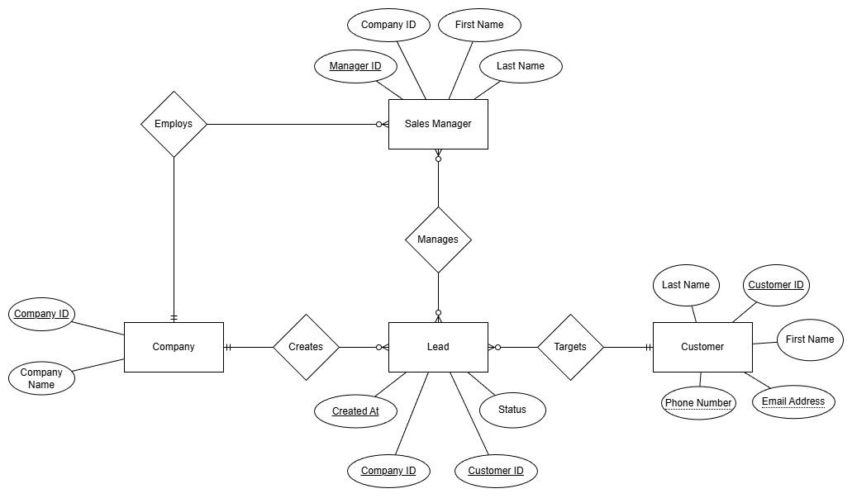
Рисунок 1 – ER-діаграма предметної галузі

Перетворення моделі на таблиці БД
Проведемо відповідність між назвами сутностей та назвами таблиць:
- Компанія → companies
- Клієнт → customers
- Лід → leads
- Менеджер з продажів → sales_managers
Для зручності індексування і подальшого розширення БД в якості первинного ключа (PK) використовуватимемо не композитний ключ company_id, customer_id, created_at, a сурогатний ключ id.
Відношення companies:leads, customers:leads, companies:sales_managers мають тип 1:N, отже вводити нові таблиці не потрібно. Достатньо використати зовнішні ключі (FK). Для таблиці leads це атрибути company_id та customer_id. Для таблиці sales_managers це атрибут company_id.
Відношення sales_managers:leads має тип N:M, отже потрібно ввести додаткову таблицю sales_manager_leads.
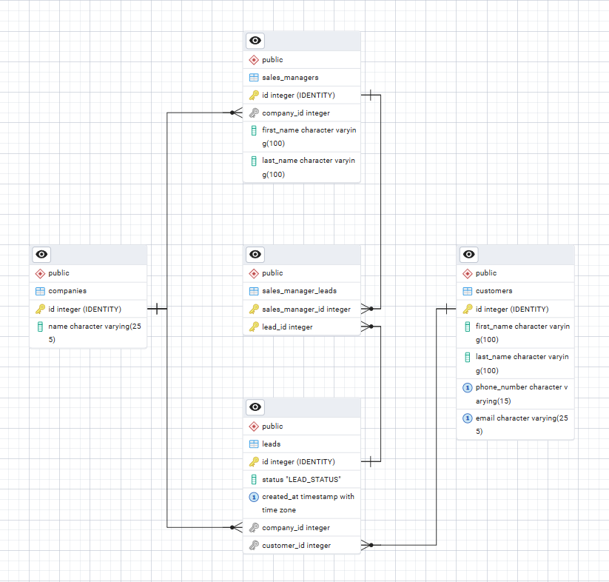
Рисунок 2 – Модель предметної галузі у вигляді таблиць БД

Нормалізація БД

Функціональні залежності
- Companies:
- id → name
- Customers:
- id → first_name, last_name, phone_number, email
- email → id, first_name, last_name, phone_number
- phone_number → id, email, first_name, last_name
- Leads:
- id → status, company_id, customer_id, created_at
- company_id, customer_id, created_at → id, status
- sales_managers:
- id → first_name, last_name, company_id
- sales_manager_leads:
- sales_manager_id, lead_id → ∅

1НФ
Необхідні умови:
- Кожен запис унікальний.
- Кожна колонка є атомарною.
Для кожної таблиці визначено первинний ключ (PK), що забезпечує унікальність записів.
Кожна колонка представляє тільки одне значення, спискові типи не використовуються. Це забезпечує атомарність записів.
Отже, таблиці нормалізовані до 1НФ.

2НФ
Необхідні умови:
- Таблиці нормалізовані до 1НФ.
- Кожен неключовий атрибут функціонально залежить від ключа.
2НФ актуальна тільки для композитних ключів, тому потрібно перевірити тільки таблиці leads та sales_manager_leads.
Таблиця sales_manager_leads має тільки ключові атрибути, отже умови 2НФ тривіально задовольняються.
Таблиця leads має тільки один неключовий атрибут status, який залежить від всіх компонентів композитного ключа company_id, customer_id, created_at.
Отже, таблиці нормалізовані до 2НФ.

3НФ
Необхідні умови:
- Таблиці нормалізовані до 2НФ.
- Немає транзитивних залежностей неключових атрибутів у межах однієї таблиці.
Проаналізувавши ФЗ очевидно, що транзитивні залежності від неключових атрибутів відсутні у всіх таблицях.
Отже, таблиці нормалізовані до 3НФ.

Робота з pgAdmin 4

Приклад роботи з редактором таблиць pgAdmin 4
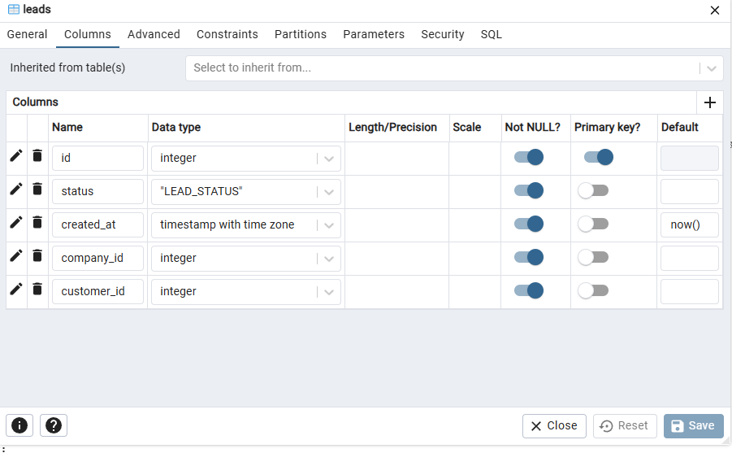
Рисунок 3 – Конфігурація таблиці “leads” через інтерфейс pgAdmin 4

Деталі реалізації таблиць
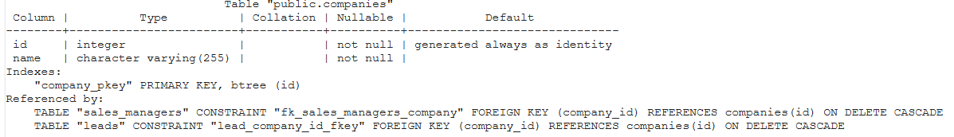
Рисунок 4 – Конфігурація таблиці “companies”

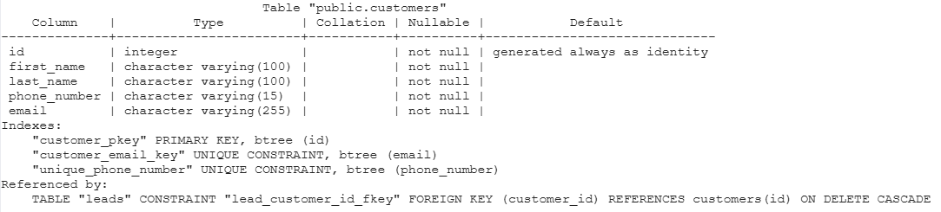
Рисунок 5 – Конфігурація таблиці “customers”

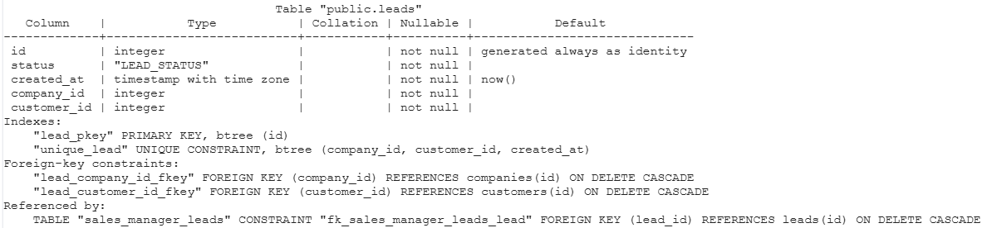
Рисунок 6 – Конфігурація таблиці “leads”

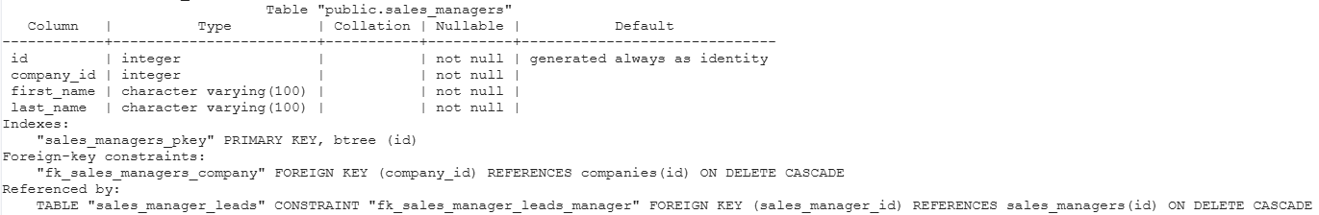
Рисунок 7 – Конфігурація таблиці “sales_managers”

Дані, внесені до таблиць
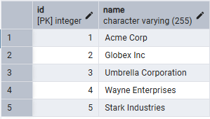
Рисунок 8 – Дані таблиці “companies”

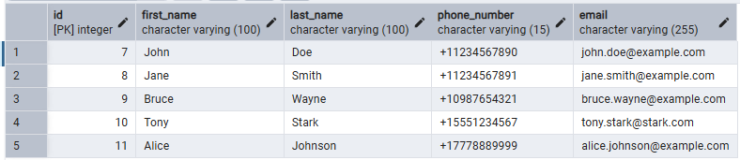
Рисунок 9 – Дані таблиці “customers”

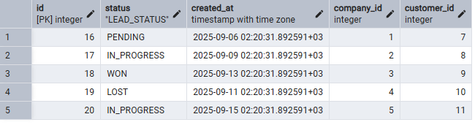
Рисунок 10 – Дані таблиці “leads”

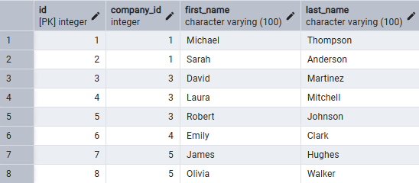
Рисунок 11 – Дані таблиці “sales_managers”

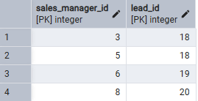
Рисунок 12 – Дані таблиці “sales_manager_leads”

